АВАНТ-ТЕХНО |   ИА | 
 | ТУ РБ 190423783.002 - 2004
Извещатель охранный контроля разрушения стекла

АВАНТ-Glasstrek

Утвержден ИСЕЖ.425542.002 ПС-ЛУ

ПАСПОРТ
НАЗНАЧЕНИЕ
Извещатель “АВАНТ-Glasstrek” (457) является охранным микрофонным цифровым извещателем контроля разрушения стекла (в дальнейшем извещатель) и предназначен для эксплуатации в системах охранной сигнализации промышленного, коммерческого и бытового применения. Извещатель служит для обнаружения разбития листового, закаленного и многослойного стекла. Извещатель рассчитан на непрерывную круглосуточную, многолетнюю работу в закрытых помещениях с обеспечением высокой точности обнаружения, помехоустойчивости, надежности работы и не требует специальной регулировки чувствительности. Извещатель максимально защищен от механических воздействий.
Электробезопасность извещателя соответствует классу защиты III по ГОСТ 12.2.007.0-75.
Извещатель разрешен для установки на объектах охраняемых подразделениями Департамента охраны МВД РБ.

ФУНКЦИОНАЛЬНЫЕ ОСОБЕННОСТИ
- программное обеспечение для управления высокоскоростным 8 / 12 бит, 8-ми МГц цифровым микропроцессорным контроллером;
- выявление и анализ высокоэнергетического, низкочастотного импульса давления звука (инфразвуковой анализатор давления);
- анализ полного спектра звукового сигнала по 7-ми отдельным частотам (анализатор звукового спектра);
- 2-х цветная светодиодная индикация состояния извещателя для отображения воздействий и спектрального анализа звуковых сигналов, тревоги и тестового режима;
- цифровая фильтрация радиочастотных и электромагнитных помех обеспечивает высокую степень защиты от ложных срабатываний;
- тестовый режим работы;
- уникальный акустический микрофон и дизайн камеры;
- установка высокой / низкой чувствительности;
- встроенный антисаботажный микропереключатель вскрытия корпуса (тамперный контакт);
- нормально замкнутый (НЗ) релейный выход тревоги.

ТЕХНИЧЕСКИЕ ДАННЫЕ И ХАРАКТЕРИСТИКИ
рабочее напряжение | 9-16 В постоянного тока
ток потребления максимальный | 17 мА
релейный выход тревоги | 28 В dc; 150 мА; (НЗ)
диапазон рабочих температур | -20^{о}С … +50^{о}С
устойчивость к радиопомехам | 30 В/м
дальность действия: диапазон 1  диапазон 2 | 9,1 м  4,5 м
угол зоны охраны | 90^{о} х 75^{о}
минимальное расстояние до блокируемого стекла | 1,2 м
минимальный размер охраняемого стекла:  - листового толщиной 2,4-6,4 мм;  - закаленного толщиной 3,2-6,4 мм;  - ламинированного толщ. 3,2-6,4 мм. | 41 см х 61 см  41 см х 61 см  70 см х 70 см
цвет корпуса | белый
индикатор тревоги | красный светодиод
габаритные размеры извещателя | 90 мм х 66 мм х 25 мм
вес извещателя | 100 г.

ПРИМЕЧАНИЕ: при отключении питания извещатель выдает сигнал тревоги.

ПРИНЦИП РАБОТЫ ИЗВЕЩАТЕЛЯ
Извещатель воплотил в себя современные технологии идентификации звуковых частот разбития стекла и анализа инфразвукового воздействия в их полном спектре. Извещатель одновременно распознает сигнал низкой частоты, возникающий при давлении на защищенные стеклянные поверхности в охраняемых областях и характерный звук, возникающий при разбитии стекла. В результате двойного анализа сигнала практически полностью исключены ложные тревоги. Объединение двойного анализа сигнала с оптимальной чувствительностью изделия позволили создать наиболее надежный и перспективный извещатель разбития стекла из предлагаемых на современном рынке охранных устройств.

ПРИМЕНЕНИЕ И РАЗМЕЩЕНИЕ ИЗВЕЩАТЕЛЯ
Поскольку энергия бьющегося стекла передается по воздуху, очень важно правильно предусмотреть расположение извещателя относительно защищаемых окон и обстановки в комнате.
Извещатель достаточно надежно определяет разбитие различных видов и типов стекол. Однако наиболее эффективно его использование при охране окон и дверных проемов, застекленных листовыми, закаленными, многослойными и ламинированными стеклами.
ВАЖНОЕ ЗАМЕЧАНИЕ: Надежность работы извещателя и полное исключение ложных тревог гарантируются при установке его на прочном основании не подверженному влиянию механических колебаний (удары, вибрация, толчки). Так же необходимо исключить вибрацию между оконными стеклами, находящимися под наблюдением и их рамой. Стекло должно быть стационарно установлено в раме, рама - надежно закреплена в стене.
В отличие от аналоговых извещателей (АВАНТ-DG, АВАНТ-211), извещатель “АВАНТ-Glasstrek” с успехом используется в помещениях со сложной акустической обстановкой, включая комнаты со шторами, занавесками или стеклопакетами на окнах.
Для правильного размещения извещателя, подбора расстояния его установки и настройки чувствительности используйте акустический тестер TestTrek 459 производства фирмы PARADOX Канада. Применение тестера осуществляется в соответствии с разделом “Тестирование извещателя”.
Извещатель применяется для блокировки различной толщины стекол: от 2,4 мм до 14,3 мм. Не рекомендуется использовать извещатель для обнаружения разбития листового и закаленного стекла площадью мене 41 см х 61 см и ламинированного стекла менее 70 см х 70 см.
Извещатель может располагаться на потолке, прилегающих стенах или на стене противоположенной от защищаемого стекла. Запрещается устанавливать извещатель на стене, в которой размещается защищаемое стекло. При выборе места установки избегайте близости таких предметов, как электрозвонки, вентиляторы, компрессоры или другое оборудование с большим шумом работы.
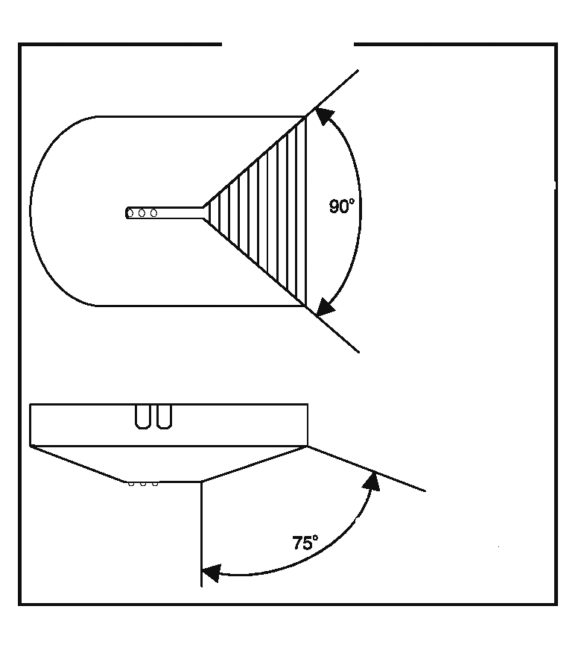Определите точное расположение и направление диаграммы направленности извещателя, удостоверившись, что микрофонная сторона извещателя (см. Рис. 1) имеет прямой и свободный доступ для наблюдения за защищаемым стеклом. Необходимо, чтобы извещатель располагался так, чтобы смог обеспечить оптимальный угол обнаружения нарушения зоны охраны. Эффективность обнаружения снижается, если стекло находится вне угла обнаружения.

Вид сверху

Угол
оптимального
обнаружения

Вид сбоку

Угол
оптимального
обнаружения

Рис. 1

По организационно-тактическим соображениям не рекомендуется использовать извещатель в круглосуточных (24-х часовых) шлейфах охранной сигнализации.
Не рекомендуется устанавливать извещатель в помещениях с:
- окнами закрытыми внутренними деревянными ставнями;
- окнами изолированными футерованными или другим звукопоглощающим материалом (тканями, шторами);
- потолком выше 4,5 м (при потолочной установке);
- размером площади менее 3 м х 3 м с высоким шумовым фоном (кухонное оборудование, стереосистемы);
- шумами от работы компрессоров, перфораторов и т.п.

МОНТАЖ И ПОДКЛЮЧЕНИЕ ИЗВЕЩАТЕЛЯ
После установки извещателя и подводке к нему соединительных проводов проводят его подключение. Подключение проводится в соответствии со схемой представленной на Рис.2.
Подача напряжения питания 12В на входные контакты извещателя запускает программу самотестирования микропроцессорного контроллера. Пульсирующее в течение 60 сек. свечение красного светодиода подтверждает нахождение извещателя в режиме тестирования. По истечении 60 сек. красный светодиод гаснет и извещатель переходит в обычный охранный режим работы.

ИНДИКАЦИЯ СОСТОЯНИЯ В ОХРАННОМ РЕЖИМЕ
Свечение ЗЕЛЕНОГО светодиода:
- Прерывистое свечение (мигание) во время анализа звукового спектра сигнала. Это означает, что анализ воздействия (атаки) успешно подтвержден (спектр сигнала частично совпадает).
Свечение КРАСНОГО светодиода:
- Кратковременное мигание соответствует регистрации сигнала атаки высокого уровня (сильного сигнала).
- 5-ти секундное непрерывное свечение - “ТРЕВОГА” при регистрации разбития стекла, когда память тревоги “выключена” (перемычка J1 установлена).
- Непрерывное свечение - “ТРЕВОГА” при регистрации разбития стекла, когда память тревоги “включена” (перемычка J1 снята). Для сброса памяти тревоги необходимо кратковременно отключить питание извещателя либо установить, а затем снять перемычку J1.
- 3-х минутное непрерывное мигание указывает на то, что извещатель находится в режиме тестирования.
ПЕРЕМЫЧКИ:  J1 Память тревог / Режим тестирования.  J2  Установка чувст-вительности.  J3  Не используется.  Светодиодная  индикация |  | TMP  TMP  COM  N.C.  -  + | Выходы тампер-ного контакта.  Выход реле тревоги.  Питание 9 – 16 В  постоянного тока  Микрофон.

Рис. 2

УСТАНОВКА ЧУВСТВИТЕЛЬНОСТИ (перемычка J2)
После монтажа производят установку чувствительности извещателя. Для этого необходимо снять верхнюю крышку нажатием штифта. Чувствительность устанавливается с помощью перемычки J2 и зависит от акустической обстановки помещения, где установлен иэвещатель:
- в помещениях с большим эхом, где стены и потолок выполнены из бетона или металла, установить переключатель чувствительности в положение "НИЗКАЯ ЧУВСТВИТЕЛЬНОСТЬ" - перемычка J2 установлена. В этом режиме допустимое расстояние до блокируемого стекла от 1,2 м до 4,5 м;
- если в помещении находятся звукопоглащающие материалы, такие как шторы, ковры, мебель, установите переключатель чувствительности в положение "ВЫСОКАЯ ЧУВСТВИТЕЛЬНОСТЬ" - перемычка J2 снята. В этом режиме допустимое расстояние до блокируемого стекла от 1,2 м до 9,1 м.
Установленный уровень чувствительности в процессе эксплуатации извещателя не требует никаких специальных регулировок.

ТЕСТИРОВАНИЕ ИЗВЕЩАТЕЛЯ
Работоспособность извещателя проверяют в режиме "ТЕСТ" с помощью тестера TestTrek 459. Не рекомендуется использовать другие акустические тестеры для тестирования извещателя, потому что только тестер TestTrek 459 откалиброван должным образом для настройки извещателей “GlassTrek 457” и “АВАНТ-Glasstrek” (457).

Установите извещатель “АВАНТ-Glasstrek” (457) в режим "ТЕСТ". Для этого :
- используя тестер TestTrek 459 v. 1.00 удалите и подключите перемычку J1;
- используя тестер TestTrek 459 v. 2.0 с расстояния до 2,5 м от извещателя нажмите и удерживайте кнопку включения тестера до воспроизведения им серии гудков или удалите и подключите перемычку J1.
КРАСНЫЙ и ЗЕЛЕНЫЙ светодиоды загорятся на 5 секунд, потом КРАСНЫЙ светодиод начнет прерывисто мигать, индицируя переход извещателя в тестовый режим. Извещатель на протяжении 3-х мин. будет находиться в режиме тестирования, а затем, по истечении 3-х мин., автоматически возвратится в обычный режим работы.
Когда установлен режим тестирования, подойдите к наиболее удаленному участку защищаемого стекла. Поверните тестер лицевой поверхностью в сторону тестируемого извещателя. Затем кратковременно нажмите кнопку включения тестера TestTrek - прозвучит тестовый звуковой тон.
КРАСНЫЙ и ЗЕЛЕНЫЙ светодиоды горят постоянно.
Тест успешный – извещатель АВАНТ-Glasstrek обнаружил сигнал и сгенерировал тревогу разомкнув контакты тревожного реле. В данном месте установки гарантирована эффективная работа извещателя.
КРАСНЫЙ и / или ЗЕЛЕНЫЙ светодиоды мигают.
Тест неудачный. Еще раз включите тестовый тон, осторожно ударяя при этом по поверхности блокируемого стекла амортизирующим предметом (рукой обернутой мягкой тканью). Если оба светодиода все таки не горят постоянно увеличьте чувствительность извещателя (снять перемычку J2) или измените место установки извещателя, приблизив его к охраняемому стеклу.
ВАЖНО: Использование тестера TestTrek 459 для проверки работоспособности извещателя и оценки правильного его размещения производится ИСКЛЮЧИТЕЛЬНО в режиме “ТЕСТ”.
В обычном охранном режиме работы на звуковой сигнал тестеров TestTrek 459, FG-701 и других извещатель реагирует как на воздействие сильного сигнала не являющегося звуком разбиваемого стекла. Сигнал тревоги при этом не выдается.
Тестер TestTrek 459 нельзя наводить прямо в ухо человека. Держать тестер не ближе 30 см от уха.

ПАМЯТЬ ТРЕВОГИ (перемычка J1)
Извещатель оснащен устройством блокировки состояния тревоги (УБТ). Когда перемычка J1 удалена, состояние тревоги блокируется включением и продолжительным свечением (более 5-ти сек) красного светодиода. Только красный светодиод возбуждается блокирующим устройством. УБТ не влияет на работу реле тревоги и извещателя в целом. Работа извещателя в охранном режиме не прекращается. При достижении условий состояния тревоги извещатель срабатывает и реле тревоги остается открытым в течении 5-ти сек.
Состояние светодиода тревоги может быть переустановлено (сброшено) в “блокирующем” режиме путем установки перемычки J1 на место и удаления ее снова либо путем отключения и восстановления цепи питания извещателя.
Когда до подачи питания перемычка J1 устанавливается на место, УБТ деактивируется и память тревоги отключается.

ТЕХНИЧЕСКОЕ ОБСЛУЖИВАНИЕ (ТО) ИЗВЕЩАТЕЛЯ
ТО извещателя проводится не реже 1 раза в год.
В процессе проведения технического обслуживания необходимо:
- Произвести внешний осмотр, проверить состояние крепления винтов, надежность контактных соединений, отсутствие механических повреждений и следов коррозии, удалить грязь и пыль с поверхности платы и корпуса извещателя.
- Провести тестирование извещателя (см. пункт ТЕСТИРОВАНИЕ ИЗВЕЩАТЕЛЯ).

ХРАНЕНИЕ, ТРАНСПОРТИРОВАНИЕ И УТИЛИЗАЦИЯ
Извещатели должны храниться в закрытых отапливаемых помещениях соответствующих группе 1 (Л) по ГОСТ 15150-69.
Транспортирование извещателей в упаковке изготовителя производится всеми видами транспорта (кроме воздушного и морского) в крытых транспортных средствах в соответствии с правилами перевозок, действующими на данном виде транспорта.
Извещатели не представляют опасности для жизни и здоровья людей, а так же для окружающей среды после окончания срока эксплуатации. Утилизация их производится без принятия специальных мер защиты окружающей среды.

КОМПЛЕКТ ПОСТАВКИ
Наименование | Кол | Примечание
извещатель в корпусе | 1 | -
паспорт | 1 | -
упаковка | 1 | -

СОДЕРЖАНИЕ ДРАГОЦЕННЫХ МАТЕРИАЛОВ
Драгоценный материал, г
Золото | Серебро | Платина | Палладий
- | 0,0440 | - | -
ПРИМЕЧАНИЕ: Данные, приведенные в таблице, являются справочными. Фактическое содержание драгоценных материалов определяется после списания извещателей на основе сведений предприятий по переработке драгоценных материалов.

СЕРТИФИКАЦИЯ ИЗВЕЩАТЕЛЯ
Серийное производство извещателя “АВАНТ-Glasstrek” сертифи-цировано Центром по сертификации ТС ОПС Департамента охраны МВД РБ.
СЕРТИФИКАТ № BY/112 03.03.023 00244 от “ 07 ” мая 2010 г.

СРОК СЛУЖБЫ И ГАРАНТИИ ИЗГОТОВИТЕЛЯ

Средний срок службы извещателя не менее 8 лет.
ОДО “АВАНТ-ТЕХНО” гарантирует соответствие извещателя “АВАНТ-Glasstrek” требованиям стандартов РБ при соблюдении условий транспортировки, хранения, монтажа, эксплуатации и обеспечивает замену либо гарантийный ремонт извещателя, вышедшего из строя в период гарантийного срока эксплуатации – 24 месяца со дня продажи.
Гарантийный срок хранения извещателей – 6 мес. со дня изготовления.

СВИДЕТЕЛЬСТВО О ПРИЕМКЕ
Извещатель “АВАНТ-Glasstrek”, зав. № __________________________
соответствует требованиям ТУ РБ 190423783.002-2004 и признан годным для эксплуатации.
Дата выпуска _______________________________________________
Представитель ОТК

_____________________________________ М. П.

(подпись или оттиск личного клейма)
По вопросам закупки, сервисного обслуживания, подачи рекламаций и получения консультаций обращаться на предприятие-изготовитель ОДО “АВАНТ-ТЕХНО”.

ОТМЕТКА О ПРОХОЖДЕНИИ ВХОДНОГО КОНТРОЛЯ

